ثانويــــة: مرواني الجيلالي- الشطية- 28نوفمبر 2011 الموافق 03محرم 1433
المستوى: ع تج المـــــــــــــدة : 2 ســــــــــــاعة
الامتحان الأول في مادة العلوم الفيزيائية
التمرين الأول :
نحضر في المخبر المحاليل التالية:
- محلولا محمضا بزيادة لثنائي كرومات البوتاسيوم ( 2K⁺_{(aq)} + Cr₂O₇²⁻_{(aq)} ) تركيزه المولي C₁ = 1,6.10⁻² mol/L .
- محلول مائي لحمض ايثان ثنائي ويك ( حمض الأكزاليك H₂C₂O₄ ) ، تركيزه C₂ = 6,0.10⁻² mol/L.
ندرس تطور المزيج المتشكل من 50mL من محلول ثنائي كرومات البوتاسيوم و 50mL من محلول حمض الأكزاليك بدلالة الزمن ، حيث المعادلة المنمذجة للتحول الحادث هي :
Cr₂O₇²⁻_{(aq)} + 3H₂C₂O_{4(aq)} + 8H₃O⁺_{(aq)} = 2Cr³⁺_{(aq)} + 6CO_{2(g)} + 15H₂O_{(L)}
نثبت درجة الحرارة عند 10ºc و نتابع بواسطة المعايرة التطور الزمني لتركيز شوارد Cr³⁺ المتشكلة اثناء التحول فنحصل على البيان في الوثيقة (1) المرفقة.
1 /
أ – بين ان التحول الحادث هو تفاعل اكسدة - ارجاع مع تعيين الثنائيتين الداخلتين في التفاعل.
ب - أحسب كمية المادة الابتدائية لشوارد البيكرومات( ثنائي كرومات) Cr₂O₇²⁻ و حمض الأكزاليك.
ج – انجز جدول تقدم التفاعل و استنتج التقدم الأعظمي علما ان التفاعل تام.
2 /
أ / استنتج العلاقة بين $\left[{\text{Cr}}^{3+}\right]$ و التقدم x .
ب / بين ان عبارة سرعة التفاعل تكتب من الشكل $v=\frac{V}{3}\text{.}\frac{d\left[{\text{Cr}}^{3+}\right]}{\text{dt}}$
ج / حدد قيمتها بيانيا عند اللحظة t = 50s .
3 / هل ينتهي التفاعل عند اللحظة t = 160s ؟ بين ذلك
4 / أ – عرف زمن نصف التفاعل .
ب – اشرح كيف يمكن الحصول عليه من البيان، ثم حدد قيمته .
التمرين الثاني:
ندرس نشاط عينة من أنوية الكربون 14 ،حيث N₀و N عدد الأنوية المشعة عند اللحظتين t = 0 و t على الترتيب .
1 / اكتب عبارة N(t) بدلالة t و N₀ و λ .
2 / عبارة النشاط الإشعاعي Aهي: $A(t)=−\frac{\text{dN}(t)}{\text{dt}}$. باستعمال عبارة N(t) أثبت أن: A(t) =λ.N(t) ،واستنتج: $A(t)=A_{0}\text{.}e^{−λt}$.
3 / أ - اثبت انه يمكن كتابة العبارة : $\text{ln}A=a\text{.}t+b$، حيث a و b ثابتين يطلب تعيين عبارتيهما .
ب –اكمل ملء الجدول في الوثيقة(2) المرفقة .
ارسم البيان $(−\text{ln}\frac{A}{A_{0}})=f(t)$ بسلم الرسم التالي :(أفقي) 1cm τ ،(عمودي)1cm 1
4 / يخضور النباتات الحية يمتص الكربون في وجود الضوء ، عند موت النبات تتوقف عملية الامتصاص و تتناقص كمية الكربون 14 فيها ، نريد تعيين عمر خشبة من العصر ما قبل التاريخ ، من أجل ذلك نقيس النشاط الإشعاعي للكربون 14 لقطعة خشب مقطوعة حديثا و لقطعة اخرى من الخشب القديم مكتشفة ، فنجد أن النشاط الإشعاعي للخشب الحديث يكون 7 مرات ما هو عليه في الخشبة المكتشفة.
أ - ما هو الشرط الذي يجب تحقيقه عند قياس النشاطين الإشعاعيين. ما عمر الخشب القديم علما أن $t_{12}({}_{6}^{\text{14}}{}C)=\text{5600}\text{ans}$ .
التمرين الثالث :
يستعمل خليط من اليورانيوم المشع ${}_{\text{92}}^{\text{235}}{}U$ و اليورانيوم الخصب ${}_{\text{92}}^{\text{238}}{}U$ كوقود لمفاعل غواصة نووية.
1 / تَنتُج الطاقة المستهلكة في مفاعل الغواصة من انشطار ${}_{\text{92}}^{\text{235}}{}U$ وفق المعادلة: ${}_{\text{92}}^{\text{235}}{}U+{}_{0}^{1}{}n→{}_{\text{54}}^{\text{139}}{}\text{Xe}+{}_{x}^{\text{95}}{}\text{Sr}+y\text{.}{}_{0}^{1}{}n$
أ – حدد قيمتي x و y موضحا الطريقة .
ب – احسب الطاقة المتولدة عن انشطار نواة يورانيوم ${}_{\text{92}}^{\text{235}}{}U$ .
ج / أوجد المدة الزمنية اللازمة ليستهلك مفاعل الغواصة m = 1g من اليورانيوم ${}_{\text{92}}^{\text{235}}{}U$ ، علما ان استطاعته 15Mwatt .
2 / يمكن للنيوترونات المنبعثة و التي لم يتم تخفيف سرعتها أن تحول ${}_{\text{92}}^{\text{238}}{}U$ الى ${}_{\text{92}}^{\text{239}}{}U$ وفق المعادلة : ${}_{\text{92}}^{\text{238}}{}U+{}_{0}^{1}{}n→{}_{\text{92}}^{\text{239}}{}U$.
بعد دراسة النشاط الإشعاعي لليورانيوم 239 ، وجدنا ان قيمته تصبح $\frac{1}{8}$ قيمته الابتدائية بعد 69 دقيقة من بداية التفكك.
احسب زمن النصف لليورانيوم 239 .
3 / يتفكك اليورانيوم 239 الى النبتونيوم ${}_{\text{93}}^{\text{239}}{}\text{Np}$ الذي يتفكك بدوره الى البلوتونيوم ${}_{\text{94}}^{\text{239}}{}\text{Pu}$القابل للانشطار حسب المعادلة التالية : ${}_{\text{94}}^{\text{239}}{}\text{Pu}+{}_{0}^{1}{}n→{}_{\text{42}}^{\text{102}}{}\text{Mo}+{}_{\text{52}}^{\text{135}}{}\text{Te}+3{}_{0}^{1}{}n$
أ – اكتب معادلتي التفكك الحادثتين مبينا طبيعة الجسيمات الصادرة عن كل تفكك.
رمز النواة | $${}_{\text{94}}^{\text{239}}{}\text{Pu}$$ | $${}_{x}^{\text{95}}{}\text{Sr}$$ | $${}_{\text{54}}^{\text{139}}{}\text{Xe}$$ | $${}_{\text{92}}^{\text{235}}{}U$$ | $${}_{0}^{1}{}n$$ | $${}_{\text{52}}^{\text{135}}{}\text{Te}$$ | $${}_{\text{42}}^{\text{102}}{}\text{Mo}$$
الكتلة (u) m | 239,1344 | 94,9450 | 138,9550 | 235,1240 | 1,00866 | 134,8879 | 101,8873

1Mev | 1u | N_{A} | M(U)( g/ mol) | M(Pu)( g/ mol)
1,6.10⁻¹³J | 931 ,5Mev/C² | 6,023.10²³ mol⁻¹ | 238 | 244
ب / احسب الطاقة المحررة عن انشطار نواة بلوتونيوم 239 .
ج – أي الوقودين أفضل بالنسبة لمفاعل الغواصة ، اليورانيوم 235 أم بلوتونيوم 239 اذا علمت ان استطاعة المفاعل هي 15Mwatt ؟ علل.
الاسم :
اللقب :
القسم :

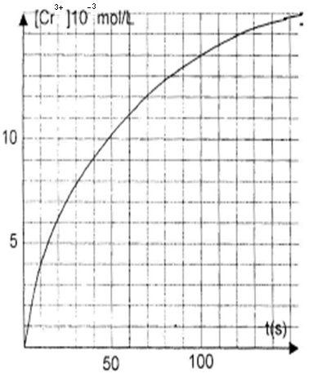
الوثيقة (1)

الوثيقة (2)
7 τ | 6 τ | 5 τ | 4 τ | 3 τ | 2 τ | τ | 0 | t(ans)
 |  |  |  |  |  |  |  | $$−\text{ln}\frac{A}{A_{0}}$$

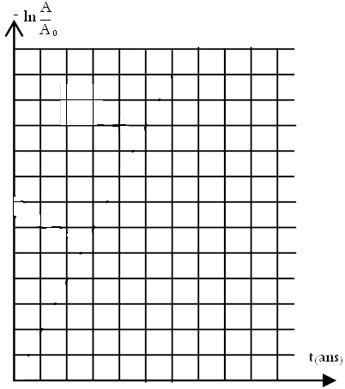

تصحيح الإمتحان الأول :
التمرين 1 :
1 / أ -
Cr₂O₇²⁻_{(aq)} + 14H₃O⁺_{(aq)} + 6e⁻ = 2Cr³⁺_{(aq)} + 21H₂O_{(L)} تفاعل إرجاع : (Cr₂O₇²⁻ / Cr³⁺)
H₂C₂O_{4(aq)} + 2H₂O_{(L)} = 2CO_{2(aq)} + 2H₃O⁺_{(aq)} + 2e⁻ تفاعل أكسدة : (CO₂ / C₂H₂O₄)
ب – حساب كميات المادة الابتدائية : ${\left[{\text{Cr}}_{2}O_{7}^{2−}\right]}_{0}=C_{1}=\frac{n_{1}}{V_{1}}⇒n_{1}=8\text{.}{\text{10}}^{−4}\text{mol}$
$${\left[H_{2}C_{2}O_{4}\right]}_{0}=C_{2}=\frac{n_{2}}{V_{2}}⇒n_{2}=3\text{.}{\text{10}}^{−3}\text{mol}$$
ج – جدول التقدم :
Cr₂O₇²⁻_{(aq)} + 3H₂C₂O_{4(aq)} + 8H₃O⁺_{(aq)} = 2Cr³⁺_{(aq)} + 6CO_{2(aq)} + 15H₂O_{(L)} |  |  |  |  |  | المعادلة
كمية المادة(mol) |  |  |  |  |  | التقدم | الحالة
بزيادة | 0 | 0 | بزيادة | n₂ | n₁ | x=0 | ابتدائية
بزيادة | 6x | 2x | بزيادة | n₂ -3x | n₁ - x | x | انتقالية
بزيادة | 6x_{f} | 2x_{f} | بزيادة | n₂ -3x_{f} | n₁ – x_{f} | x_{f} | نهائية
ليكن المتفاعل المحد هو :
Cr₂O₇²⁻ :mol = 8.10⁻⁴ n₁ – x = 0 x = n₁
C₂H₂O₄: n₂ -3x = 0 $x=\frac{n_{2}}{3}={\text{10}}^{−3}\text{mol}$
اذن المتفاعل المحد هو Cr₂O₇²⁻ و التقدم الأعظمي : x_{max} = 8.10⁻⁴ mol
2 /أ / من جدول التقدم : $n({\text{Cr}}^{3+})=2x$، ومنه :$\left[{\text{Cr}}^{3+}\right]=\frac{n({\text{Cr}}^{3+})}{V}=\frac{2x}{V}⇒x=\frac{V\text{.}\left[{\text{Cr}}^{3+}\right]}{2}$
b
a
α
8
ب / عبارة سرعة التفاعل : $v=\frac{\text{dx}}{\text{dt}}=\frac{V}{3}\text{.}\frac{d\left[{\text{Cr}}^{3+}\right]}{\text{dt}}$
ج / نحسب ميل المماس المعطى في الوثيقة (1) فنجد :
$$\text{tng}α=\frac{Δ\left[{\text{Cr}}^{3+}\right]}{Δt}=\frac{{\left[{\text{cr}}^{3+}\right]}_{a}−{\left[{\text{Cr}}^{3+}\right]}_{b}}{t_{a}−t_{b}}$$
$$\text{tng}α=\frac{(7−\text{13},3)\text{.}{\text{10}}^{−3}}{\text{20}−\text{80}}=0,\text{105}\text{.}{\text{10}}^{−3}\text{mol}\text{.}L^{−1}\text{.}s^{−1}$$
$$v=\frac{{\text{10}}^{2}\text{.}{\text{10}}^{−3}}{3}\text{.}0,\text{105}\text{.}{\text{10}}^{−3}=3,5\text{.}{\text{10}}^{−5}{\text{mol}}/s$$
3 / ${\left[{\text{Cr}}^{3+}\right]}_{f}=\frac{2x_{f}}{V}=\frac{2x_{\text{max}}}{V_{\text{tot}}}=\frac{2\text{.}8\text{.}{\text{10}}^{−4}}{{\text{10}}^{2}\text{.}{\text{10}}^{−3}}=\text{16}\text{.}{\text{10}}^{−3}{\text{mol}}/L$، من البان يظهر ان التفاعل انتهى.
4 / زمن نصف التفاعل : هو الزمن اللازم لبلوغ التقدم الى نصف قيمته النهائية أي : $x(t_{12})=\frac{x_{f}}{2}$.
$$\left[{\text{Cr}}^{3+}\right](t_{12})=\frac{1}{2}\text{.}\frac{2x_{f}}{V}=\frac{1}{2}\text{.}{\left[{\text{Cr}}^{3+}\right]}_{f}=8\text{.}{\text{10}}^{−3}{\text{mol}}/L$$
نعين هذه القيمة على البيان و نحدد قيمة الزمن الموافقة لها هي $t_{12}=\text{32}s$.
التمرين 2 :
1 / عبارة التناقص الإشعاعي : $N(t)=N_{0}\text{.}e^{−λt}$
2 / A(t) = λ.N(t) و منه : $A=A_{0}\text{.}e^{−λt}$........(1).
3 / أ – ندخل اللوغاريتم على الطرفين فنحصل على : LnA = LnA₀ –λt ، و منه : a = -λ و b = LnA₀ .
ب / من العلاقة (1) نجد :
7 τ | 6 τ | 5 τ | 4 τ | 3 τ | 2 τ | τ | 0 | t(ans)
7 | 6 | 5 | 4 | 3 | 2 | 1 | 0 | $$−\text{ln}\frac{A}{A_{0}}$$

$$−\text{Ln}\frac{A}{A_{0}}=λt=\frac{1}{τ}\text{.}t$$

البيان $(−\text{ln}\frac{A}{A_{0}})=f(t)$:
4 / الشرط : ان تكون للقطعتين نفس الكتلة.
لدينا : $−\text{Ln}\frac{A}{A_{0}}=λt=\frac{1}{τ}\text{.}t=\frac{\text{Ln}2}{t_{12}}\text{.}t$
و $\frac{A}{A_{0}}=\frac{1}{7}⇒−\text{Ln}\frac{A}{A0}=\text{Ln}7=\text{1,9459}$
$$t=(−\text{Ln}\frac{A}{A_{0}})\text{.}\frac{t_{12}}{0,\text{69}}=\text{1,5792}\text{.}{\text{10}}^{4}\text{ans}$$

التمرين 3 :
1 / أ – من قانوني انحفاظ الكتلة و الشحنة نجد : x = 38 و y = 2 .
ب – E_{lib} = Δm.C² ، $Δm=m_{U}−m_{\text{Xe}}−m_{\text{Sr}}−m_{n}=\text{0,21534u}$
ELib = 0,21534.931,5 =200,58921Mev
ج – $\begin{aligned}N(\text{1g }{}_{\text{92}}^{\text{235}}{}U)\text{ =}\frac{\text{m }\text{.}N_{A}}{M(U)}=2,\text{53}\text{.}{\text{10}}^{\text{21}}\text{noy} \\ E_{\text{Lib}}(1\text{gU})=N(1\text{gU})\text{.}E_{\text{Lib}}=5,\text{07}\text{.}{\text{10}}^{\text{23}}\text{Mev}\end{aligned}$
$$P=\frac{E_{\text{Lib}}}{t}⇒t=P\text{.}E_{\text{Lib}}(1\text{gU})=\text{15}\text{.}{\text{10}}^{6}\text{.}5,\text{07}\text{.}{\text{10}}^{\text{23}}\text{.}1,6\text{.}{\text{10}}^{−\text{13}}=\text{121},\text{68}\text{.}{\text{10}}^{\text{16}}s$$
2 / لدينا : $\frac{A}{A_{0}}=\frac{1}{8}$عندما t = 69min و عليه : $\frac{t\text{.}\text{Ln}2}{(−\text{Ln}\frac{A}{A_{0}})}=t_{12}=\text{22,8955}\text{.}\text{min}$
3 / أ – معادلة التفكك : ${}_{\text{92}}^{\text{239}}{}U→{}_{\text{93}}^{\text{239}}{}\text{Np}+β^{−}$و ${}_{\text{93}}^{\text{239}}{}\text{Np}→{}_{\text{94}}^{\text{239}}{}+β^{−}$.
ب / الطاقة المحررة عن انشطار نواة بلوتونيوم 239 : E_{lib} = Δm.C² ، $Δm=m_{\text{Pu}}−m_{\text{Mo}}−m_{\text{Te}}−2\text{.}m_{n}=\text{0,3419u}$
E_{Lib} = $\text{0,3419}$.931,5 = 318,47985Mev،$\begin{aligned}N(\text{1g }{}_{\text{92}}^{\text{235}}{}U)\text{ =}\frac{\text{m }\text{.}N_{A}}{M(\text{Pu})}=2,\text{47}\text{.}{\text{10}}^{\text{21}}\text{noy} \\ E_{\text{Lib}}(1\text{gU})=N(1\text{gU})\text{.}E_{\text{Lib}}=7,\text{86}\text{.}{\text{10}}^{\text{23}}\text{Mev}\end{aligned}$
$$t=P\text{.}E_{\text{Lib}}(1\text{gPu})=\text{15}\text{.}{\text{10}}^{6}\text{.}7,\text{86}\text{.}{\text{10}}^{\text{23}}\text{.}1,6\text{.}{\text{10}}^{−\text{13}}=\text{926,694}\text{.}{\text{10}}^{\text{16}}s$$
ج – بما ان المفاعل استطاعته لا تتغير فإن البلوتونيوم هو الأفضل لأنه يشغله مدة أطول .

التمرين (4نقاط)
نقذف عينة من نظير الكلور 35 المستقر بالنوترونات ، فتلتقطها للتحول الى نواة ${}_{Z}^{A}{}X$مشعة توجد ضمن قائمة الأنوية التالية:
النواة | $${}_{\text{17}}^{\text{38}}{}\text{Pu}$$ | $${}_{\text{17}}^{\text{39}}{}\text{Cl}$$ | $${}_{\text{14}}^{\text{31}}{}\text{Si}$$ | $${}_{9}^{\text{18}}{}F$$ | $${}_{7}^{\text{13}}{}N$$
نصف العمر (s) | 2200 | 3300 | 9430 | 6740 | 594

سمحت متابعة النشاط الإشعاعي لعينة من${}_{Z}^{A}{}X$ برسم المنحنلى $\frac{N(t)}{N_{0}}=f(t)$ الموضح في الشكل (1).
1 / عرف زمن نصف العمر و أوجد قيمته بيانيا.
2 /
أ - أوجد العبارة التي تربط بين $t_{12}$ و ثابت التفكك λ .
ب – احسب قيمة λ للنواة ${}_{Z}^{A}{}X$.
3 / بالإعتماد على النتائج المتحصل عليها و القائمة الموجودة في الجدول عين النواة ${}_{Z}^{A}{}X$.
4 / أكتب معادلة التفاعل النووي الحادث لتحول نواة الكلور 35 الى نواة ${}_{Z}^{A}{}X$.
5 / عرف طاقة الربط النووي
6 / احسب بالجول و بالميغا الكترو فولط : - طاقة الربط للنواة ${}_{Z}^{A}{}X$.
- طاقة الربط لكل نوية .
المعطيات :
C | 1Mev | m_{n} | m_{p} | m_{x} | 1u
3.10⁸ m/s | 1,6.10⁻¹³ J | 1,00866 u | 1,00728 u | 37,96011 u | 1,66.10⁻²⁷ Kg

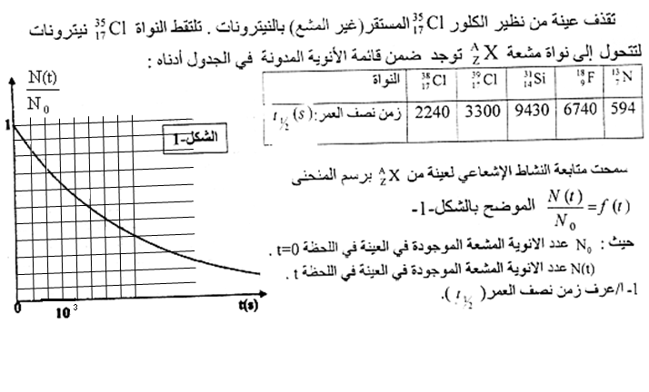
التمرين 1 :

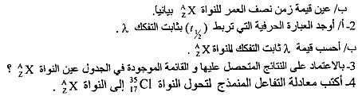

- اوجد تعبير m كتلة الكربون¹⁴₆C الموجودة في عينة من مادة عضوية معزولة عند t = t_{1/2} بدلالة m₀ كتلة الكربون عند t =0 .
- في أي لحظة تكون النسبة m/m₀ = 0.79
- تمتص النباتات الحية الكربون الموجود في الغلاف الجوي وعند موتها يتوقف هذا الامتصاص – تعطي عينة من خشب جد قديم 297تفككا في الدقيقة وتعطي عينة خشب قريب العهد لها نفس الكتلة 1450 تفكك في الدقيقة
- ماهو عمر الخشب القديم ؟
زمن نصف العمر للكربون 14 هو : ans 5.510³

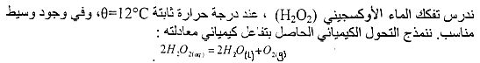
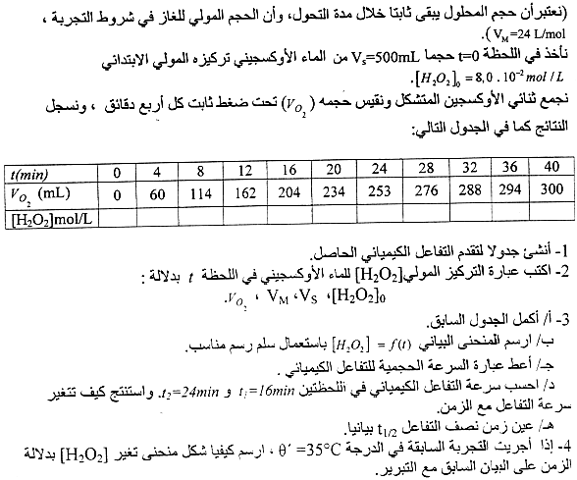
التمرين 2 :

